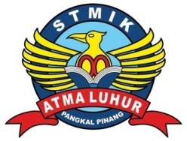 | STMIK ATMA LUHUR PANGKALPINANG  Jln. Jend. Sudirman – Selindung Lama Pangkalpinang  Propinsi Kepulauan Bangka Belitung

BIODATA PENULIS SKRIPSI

Pendadaran/lulus Tanggal : ..............................................
Wisuda Tanggal : ..............................................

NIM :
Nama : Lestari
Jenis Kelamin : Perempuan
Tempat & Tanggal lahir : Palembang, 16 Februari 1994
Status : Belum Menikah
Agama : Islam
Program Studi : Teknik Informatika
Pekerjaan saat ini : Mahasiswa
Alamat Rumah Asal : Komplek Pepabri Blok C No.9 Sungailiat
No. Telepon / HP : 089697273584
Nama Orang Tua : Supriyanto
Pekerjaan Orang Tua : TNI-AD
Alamat Orang Tua : Komplek Pepabri Blok C No.9 Sungailiat
Judul Skripsi : Aplikasi Doa Sehari-Hari untuk Anak Muslim
Berbasis Android pada TK/TPA Al-Mujahiddin
Pepabri Sungailiat
Dosen Pembimbing : Okkita Rizan, S.Kom, M.Kom

Pangkalpinang, Juni 2015
Penulis

Lestari

